Выдержки из поздравления Лукашенко ко Дню народного единства
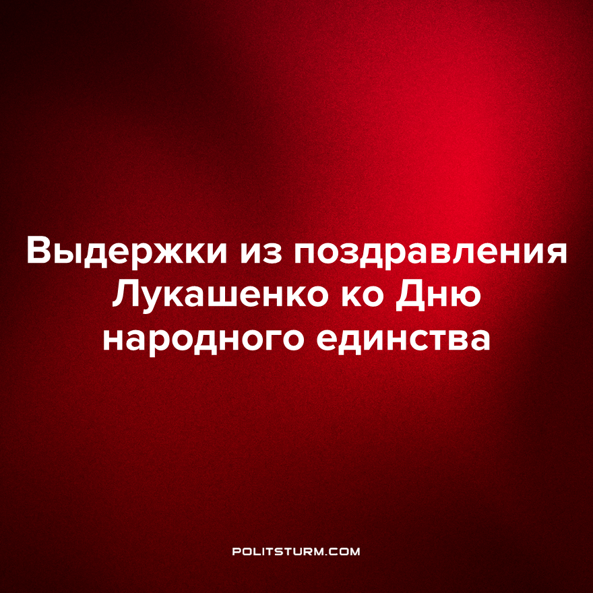

Оригинальная статья
2023-09-22
2 мин. на чтение

Президент Лукашенко выступил на патриотическом форуме “Мы - беларусы”, посвященному Дню народного единства. Приводим слова из его речи:
…“Нам, белорусам, не надо рассказывать, как важно жить в мире и согласии, быть единой нацией. Жизнь научила нас.
И многое могут поведать наши соотечественники, рожденные под польской оккупацией. Те, кто знают об опасности потерять Родину и оторваться от семьи. Знают, что значит жить на родной земле, но быть изгоем в глазах привилегированных сограждан на долгие десятилетия.
Они понимают, почему 17 сентября республика отмечала День освобождения трудящихся Западной Белоруссии от польских панов, от оккупации, от гнета.”... [Переплетение национального вопроса с классовым]
…“Мы, белорусы, не бросали соседям обвинения, но всегда помнили: как у белорусов забирали школы, нашу веру, землю, природные ресурсы; как умирали наши предки без медицинской помощи; как унижали и уничтожали морально и физически всех, кто был предан родной культуре, вере, языку и традициям.
Разве можно забыть, как из пушек палили по белорусским деревням, как били розгами белорусских детей в чужих школах, изощренно издевались над белорусами, русскими, украинцами в польском концлагере в Березе-Картузской? Это все - факты.”...[Угнетение народа одной нации иностранными эксплуататорами, преподнесенное за угнетение другой нацией]
… “Время показало, что наше благородное стремление жить в мире соседи не оценили. Я не говорю про польский народ. Говорю про элиты - политиков, все эти годы жаждущих реванша.
Пользуясь случаем, хочу сказать буквально несколько слов своим соседям, а точнее - народам соседних стран: полякам, литовцам, латышам. Знайте! Мы не рисуем планы вмешательства в вашу жизнь. Мы желаем вам только добра, счастья и мира!” [Попытка набрать политических очков среди рабочих соседних стран считается проваленной, поскольку политики приходят на свои должности в результате буржуазных демократических процедур. Как следствие виновником политикой государства представляется все его население].
…“Поэтому сегодня, 17 сентября, в день начала судьбоносного освободительного похода Красной армии, мы отмечаем один из самых главных государственных праздников - День народного единства. Единства, закаленного в самоотверженной борьбе за свое национальное достоинство….
…Не было бы такого масштабного всенародного сопротивления - не было бы воссоединения белорусского народа в 1939 году в едином государстве…
…И не было бы современной суверенной Беларуси, если бы не созданные условия для развития нашей нации в семье советских народов.
Мы это знаем. Мы это помним.
Как тогда, так и сегодня единство для нас… Единство для нас - главное условие сохранения и жизни нашего государства. А значит, вопрос выживания нас как нации.” ...[Эксплуатация достижений социалистического общества, лишенного внутренних антагонистических классовых противоречий в отличие от капиталистического].
В лучших традициях буржуазного национализма президент Лукашенко говорит о единстве белорусской нации. Однако поводом для выступления стал праздник, имеющий классовое происхождение. Александр Григорьевич затушевал классовость праздника и поставил его на национальные рельсы, заняв позиции социал-шовинистов.
Капиталистический День народного единства в условиях социализма назывался Днем освобождения трудящихся Западной Беларуси от панского гнета. Но сегодня не только трудящиеся Западной Беларуси, но и всей Беларуси, находятся под гнетом эксплуатации не только польских капиталистов, но и капиталистов других наций, в том числе и своей. Праздник победы рабочего класса сегодня стал праздником победы эксплуататоров и угнетателей.
Бизнесменам становится проще выжимать соки из рабочих под слова о единстве нации, вылетающие из уст политиков. Поэтому буржуазная пропаганда не устает вещать из каждого утюга о единстве нации. Поэтому марксисты-ленинцы будут ее разоблачать, срывать с национальной почвы и ставить на классовые рельсы. И затем нести в массы.
Источник: БелТА - «Выступление Лукашенко на патриотическом форуме "Мы - беларусы!", посвященном Дню народного единства» от 17 сентября 2023 г.

Оригинальная статья

